Тестирование и калибровка аппаратной части мультитестера
Режим самотеста из меню(полный тест и калибровка)
Замыкаем тестовые пины ТР 1-2-3 между собой(ставим перемычку)
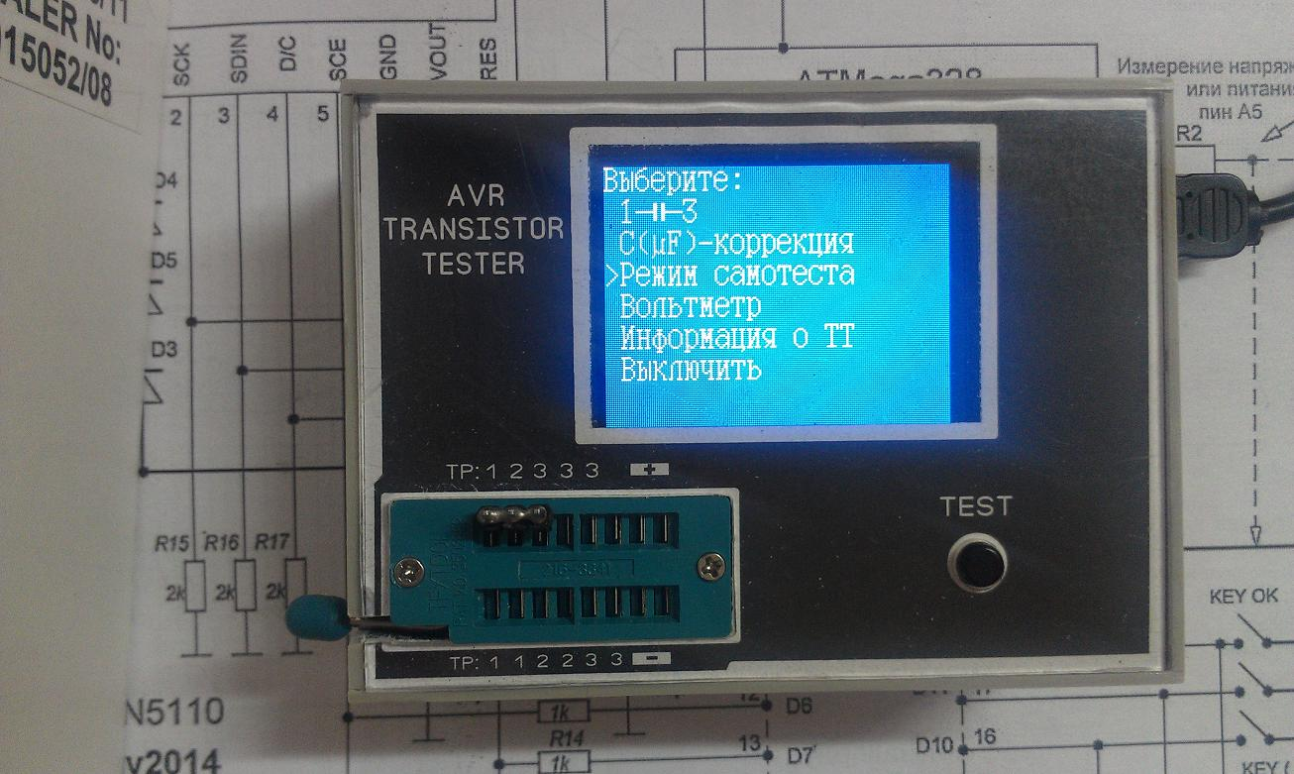
На пару секунд нажимаем кнопку “TEST”
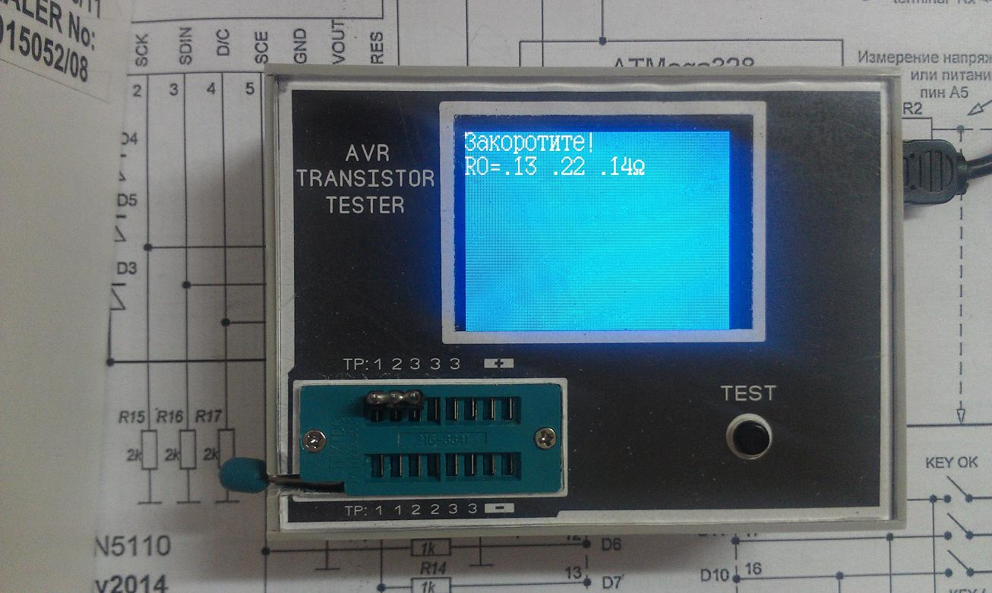
Идёт калибровка

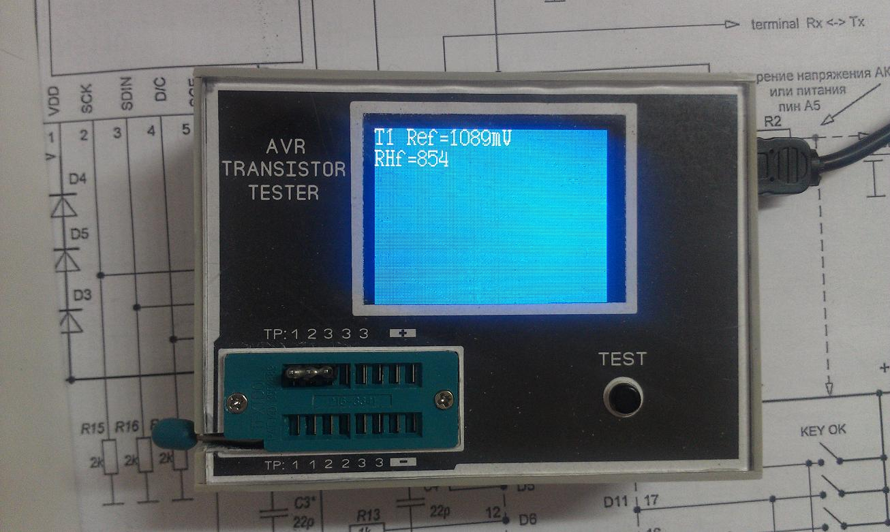
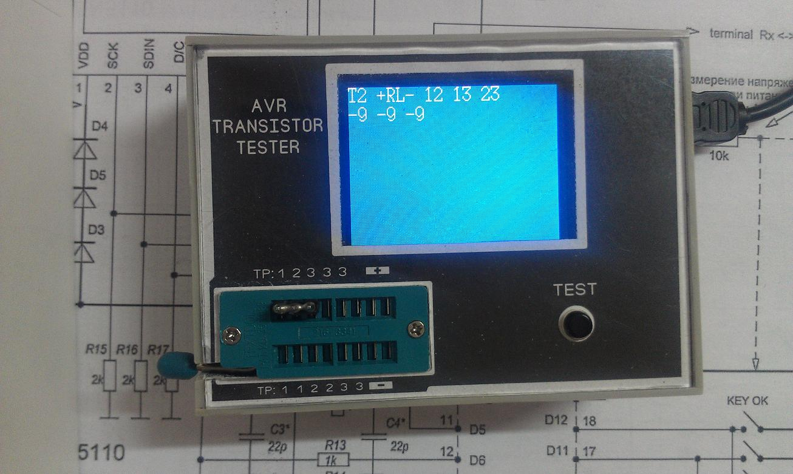
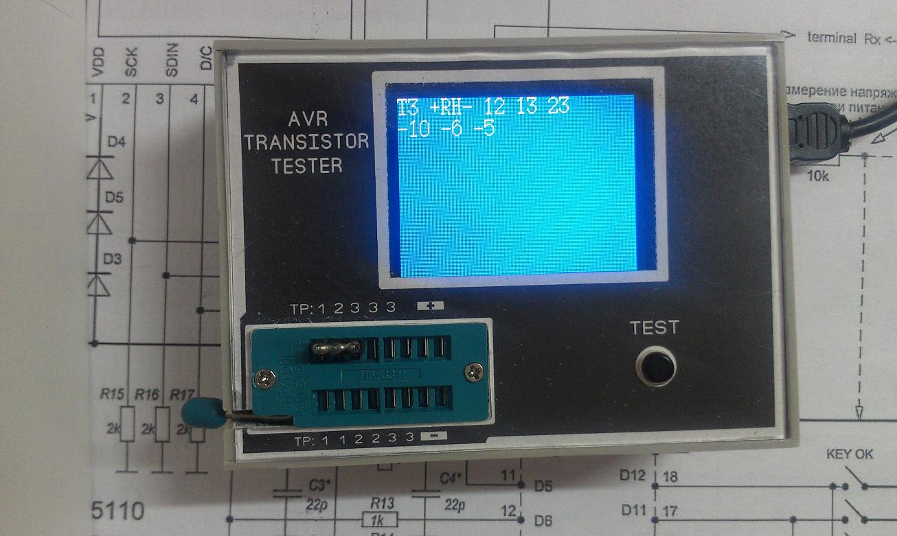
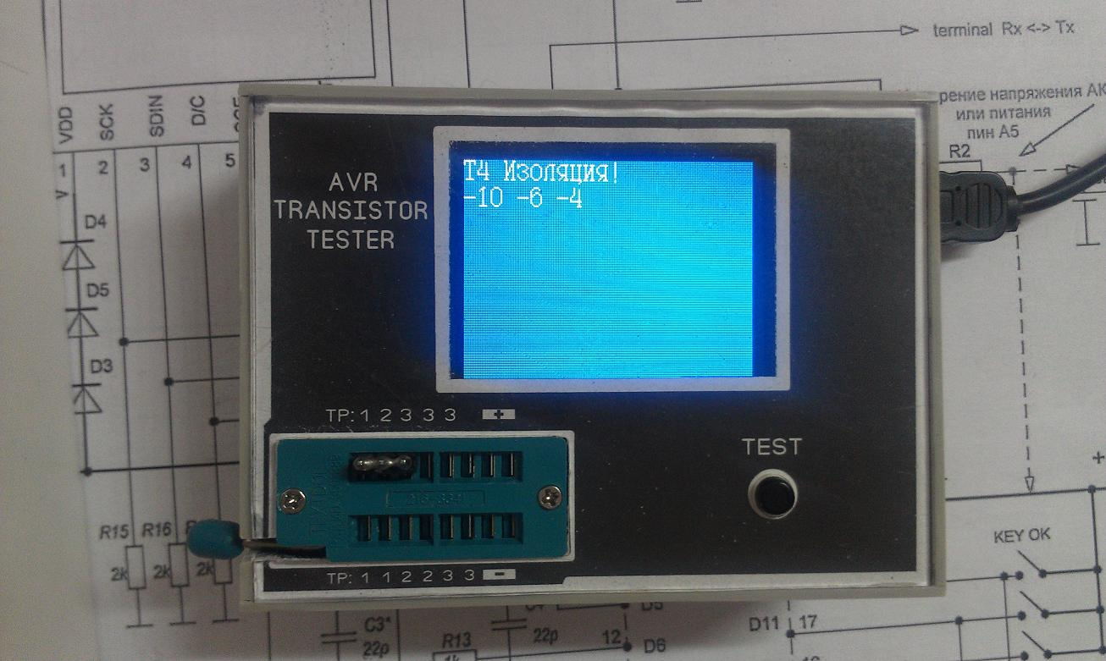
Появляется надпись “изоляция” , снимаем перемычку и закрываем ZIF панель, для устранения наводок и “паразитных” емкостей.
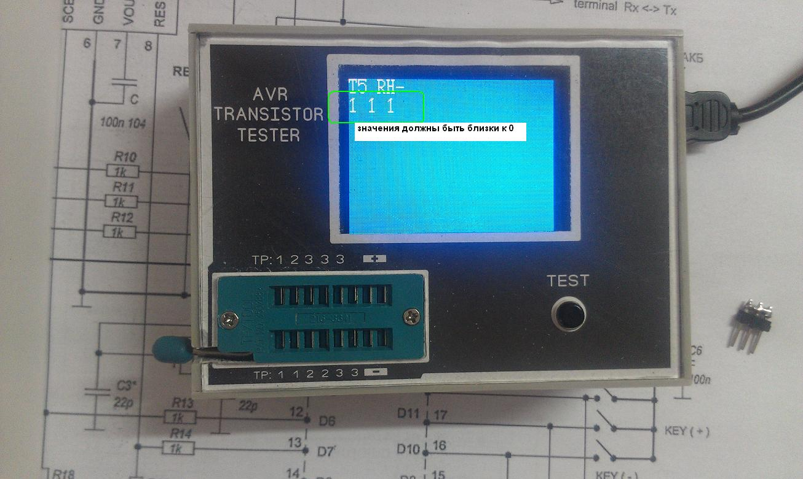
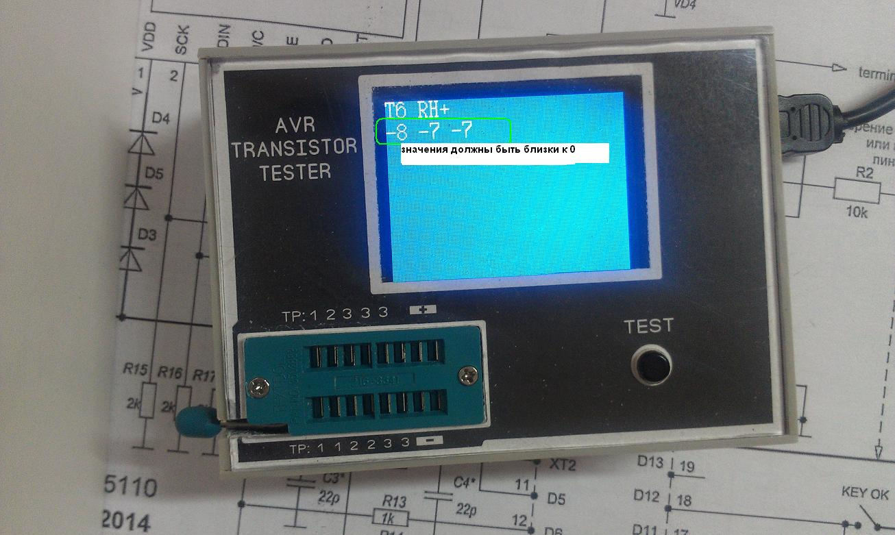
Eсли в тесте Т5,Т6 есть большое отличие от нулевого значения,
значит плохая фильтрация и пульсации по питанию,
либо плохо отмыта плата и есть утечка между тестовыми пинами,
возможно неисправны порты процессора.
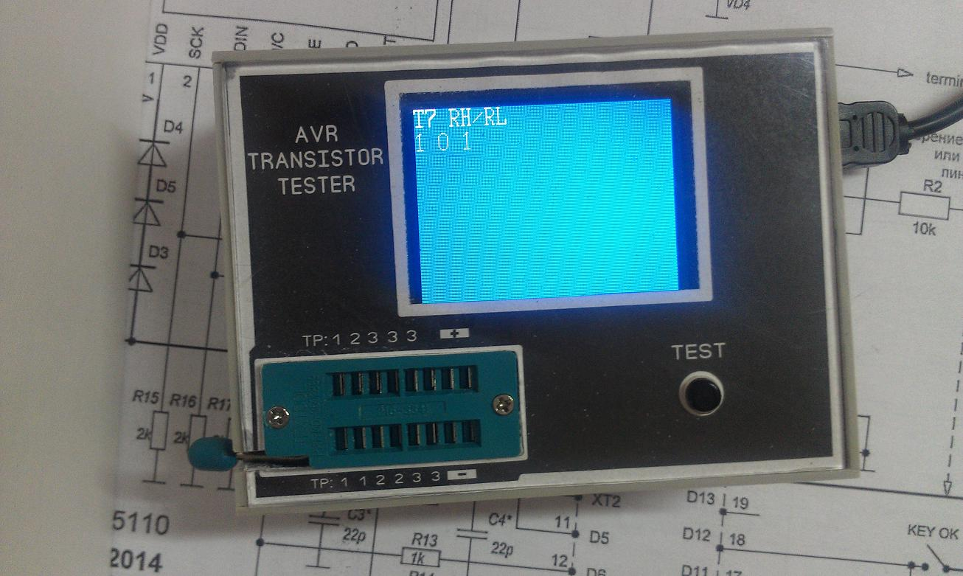
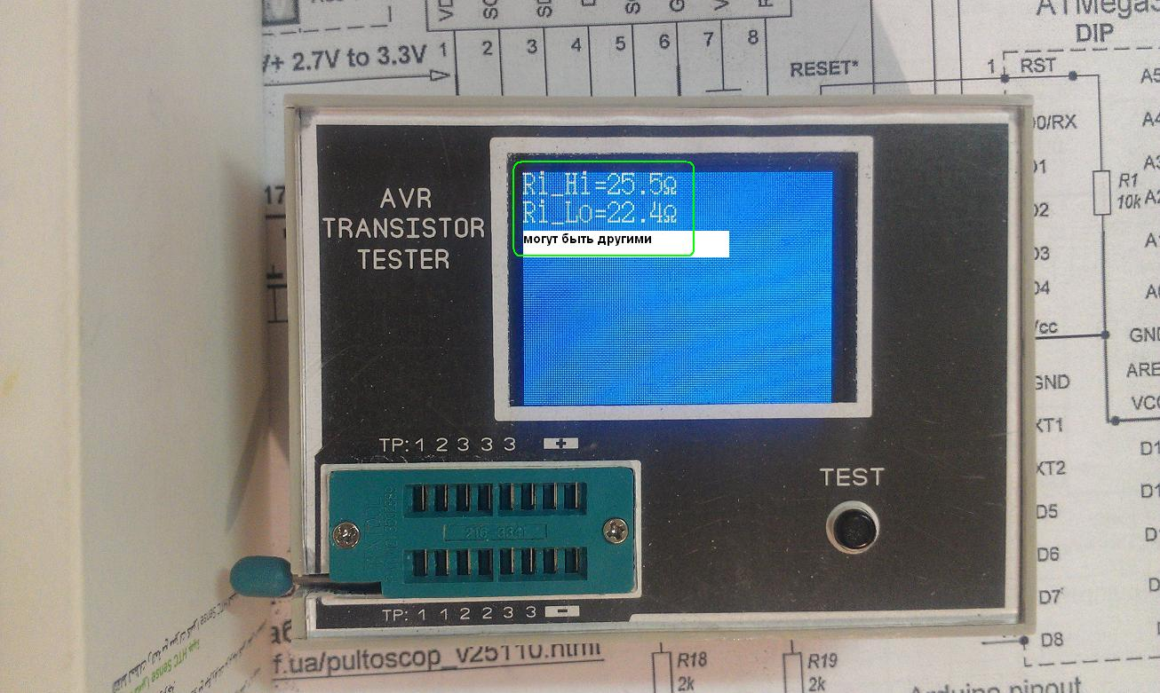
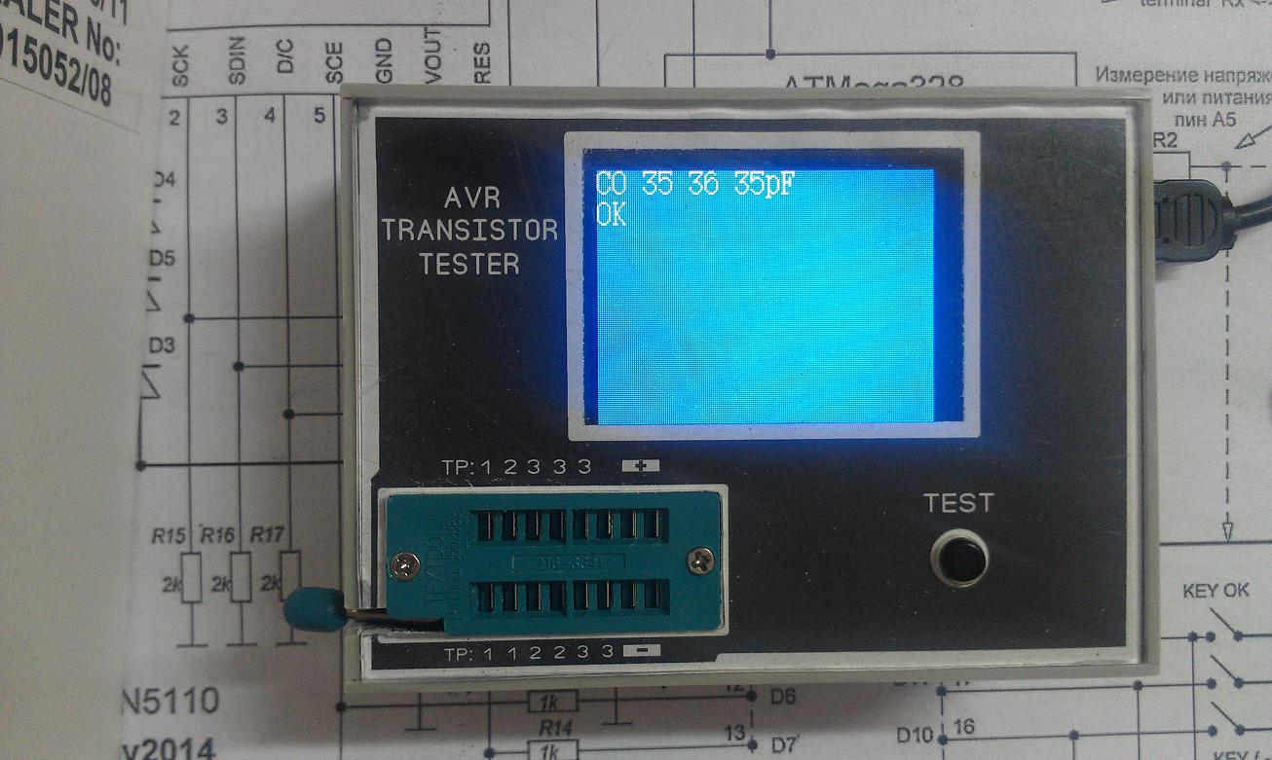
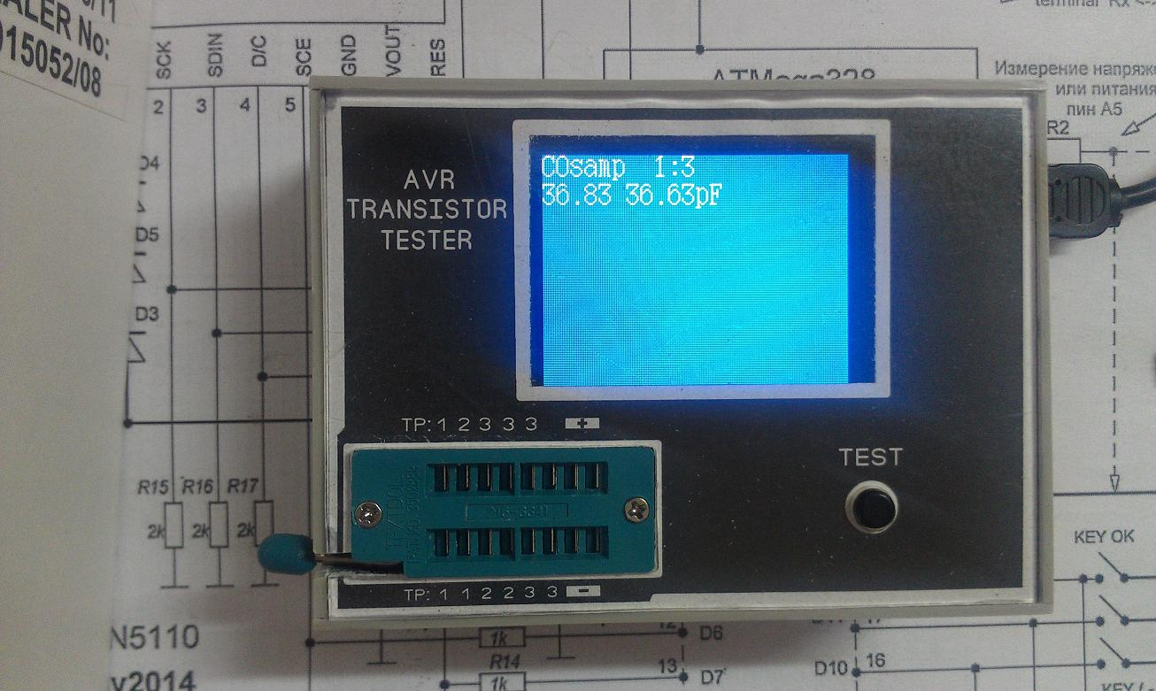
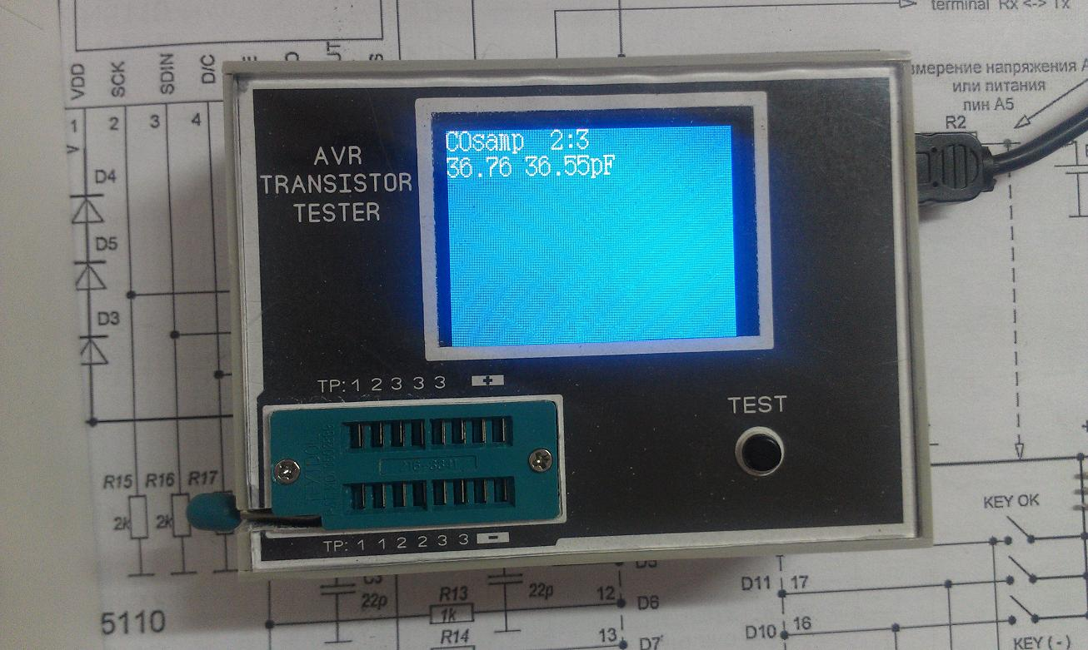

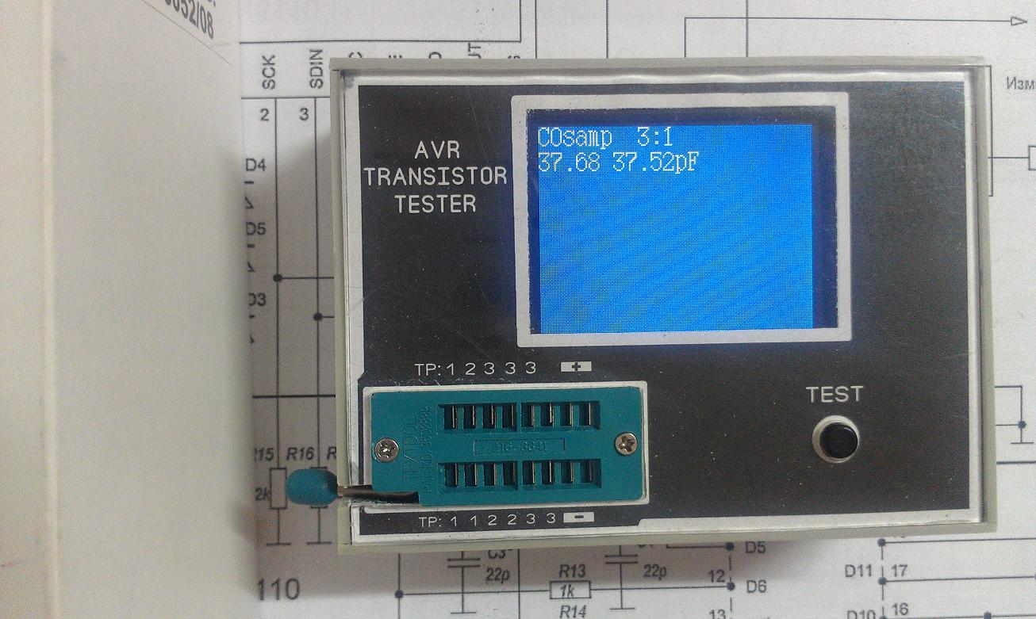
Появляется запрос на дисплее : надо подключить на пины 1-3 конденсатор с ёмкостью более 100nF.
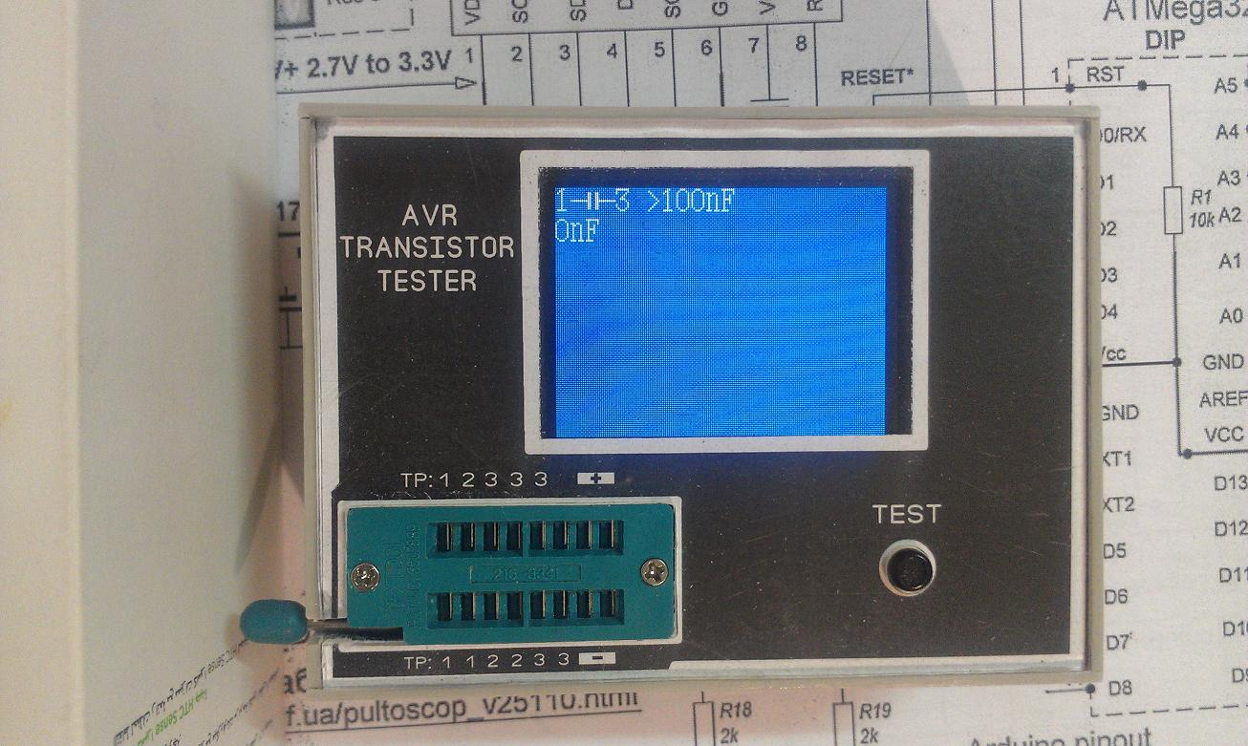
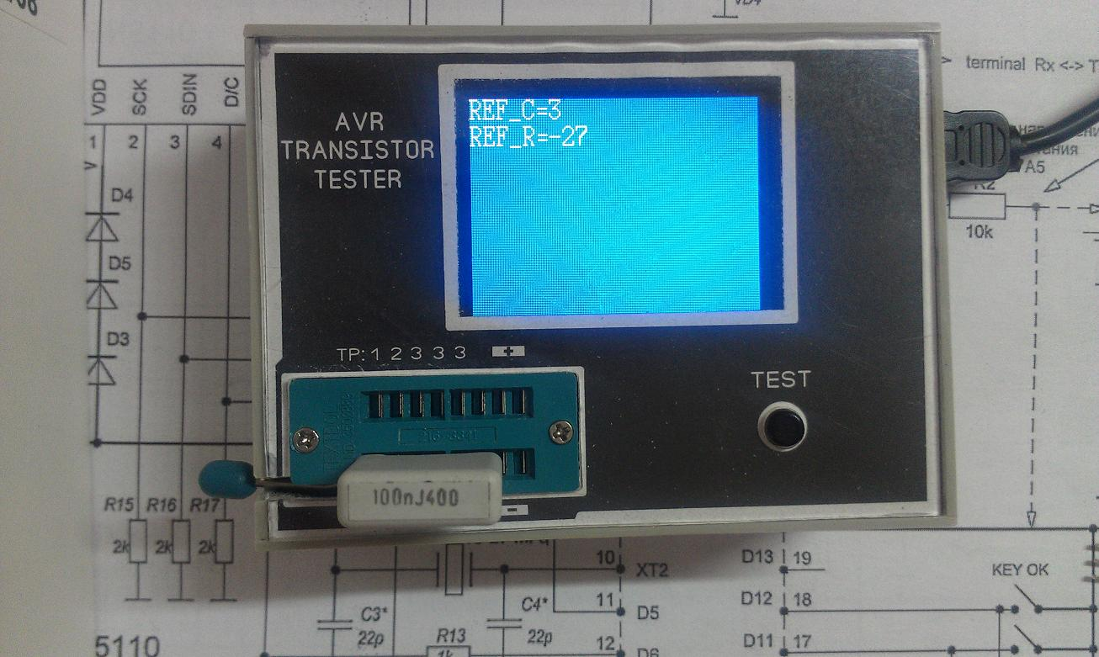
Далее надо на пины 1-3 подключить конденсатор с ёмкостью 10-30nF ( начиная с ревизии №661 и выше лучше использовать ёмкость 15-30nF)

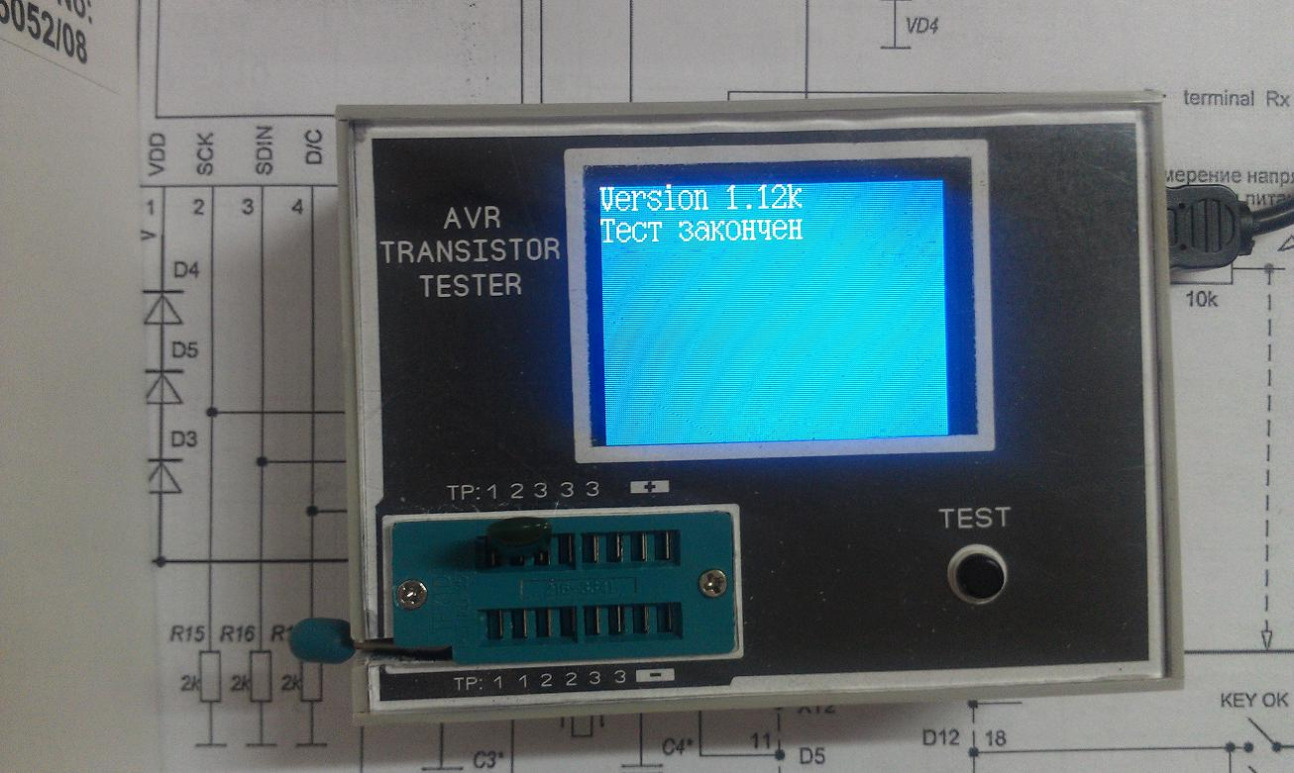
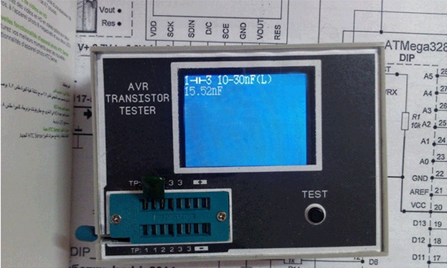

На этом тест и калибровка закончены.Можно работать!

Режим быстрого самотеста
Замыкаем тестовые пины ТР 1-2-3 между собой(ставим перемычку) и включаем ТТ, при появлении надписи “Режим самотеста ?” кратковременно нажимаем кнопку “TEST”.

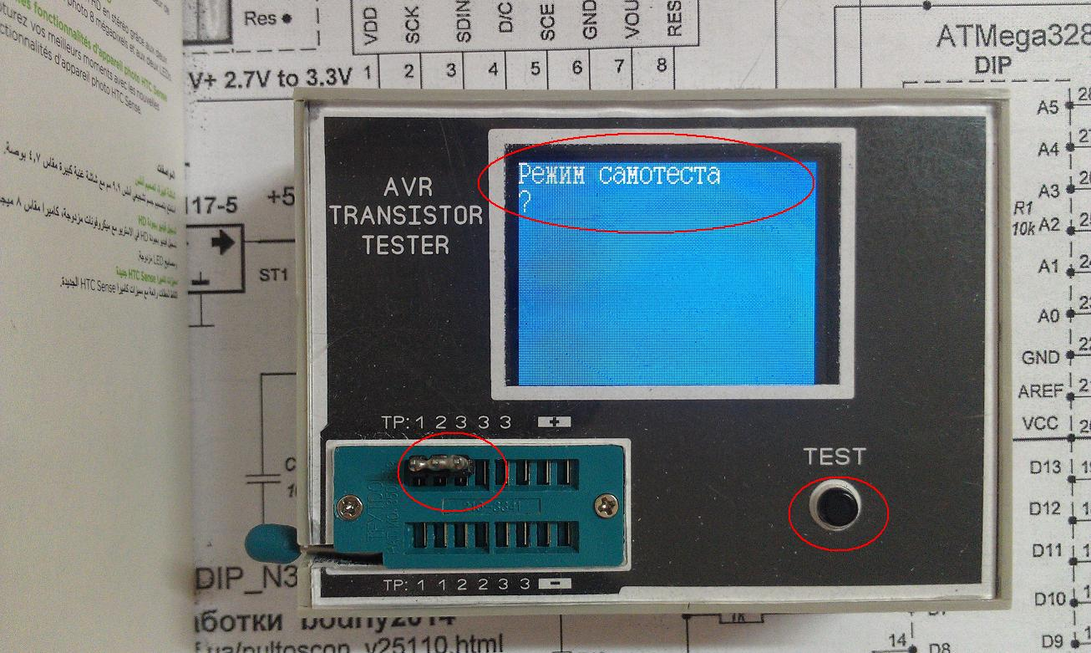
Идёт калибровка
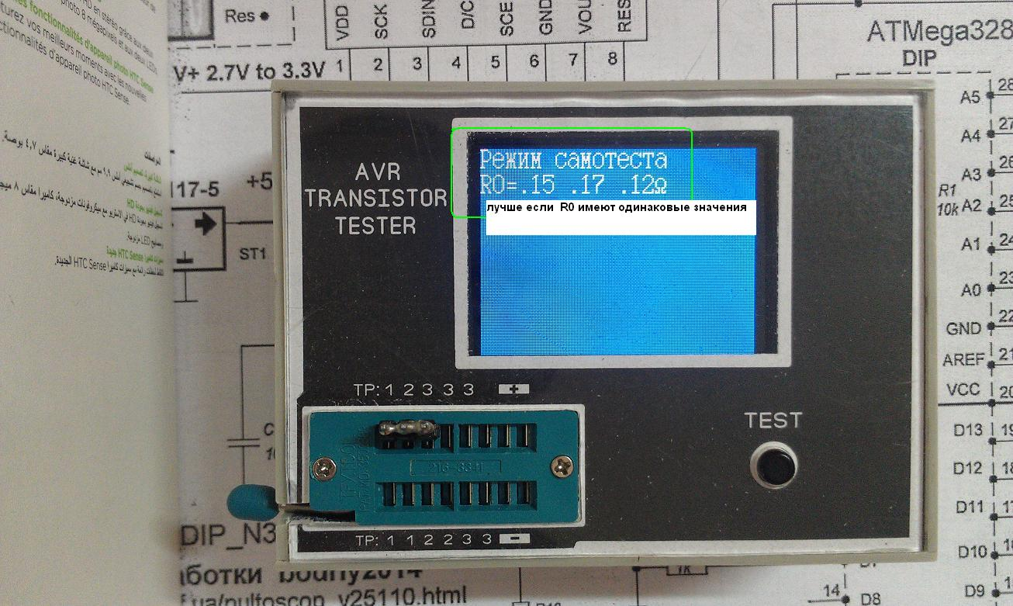

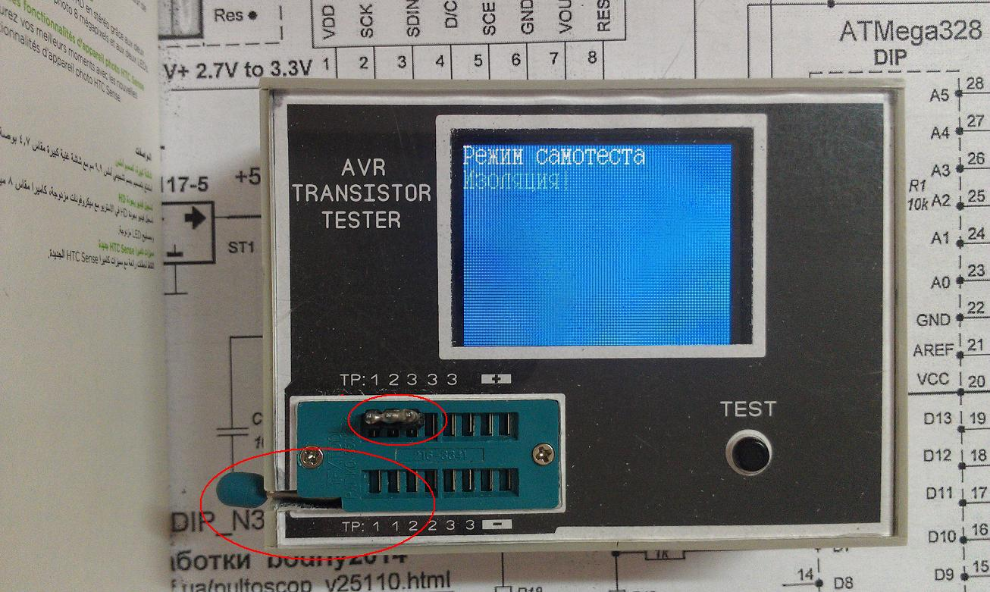
Появляется надпись “изоляция” , снимаем перемычку и закрываем ZIF панель, для устранения наводок и “паразитных” емкостей.

Калибровка продолжается
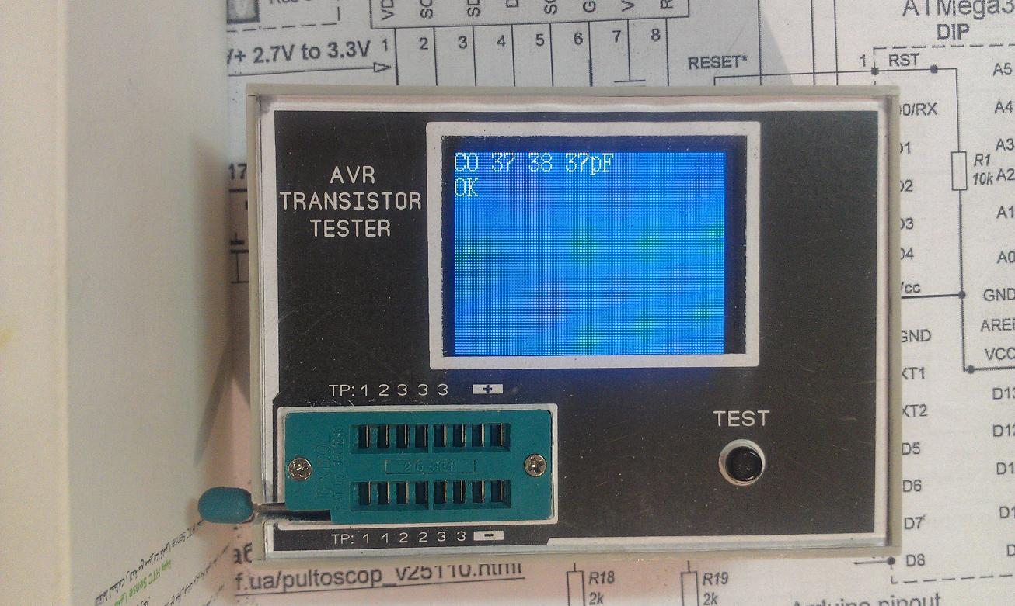
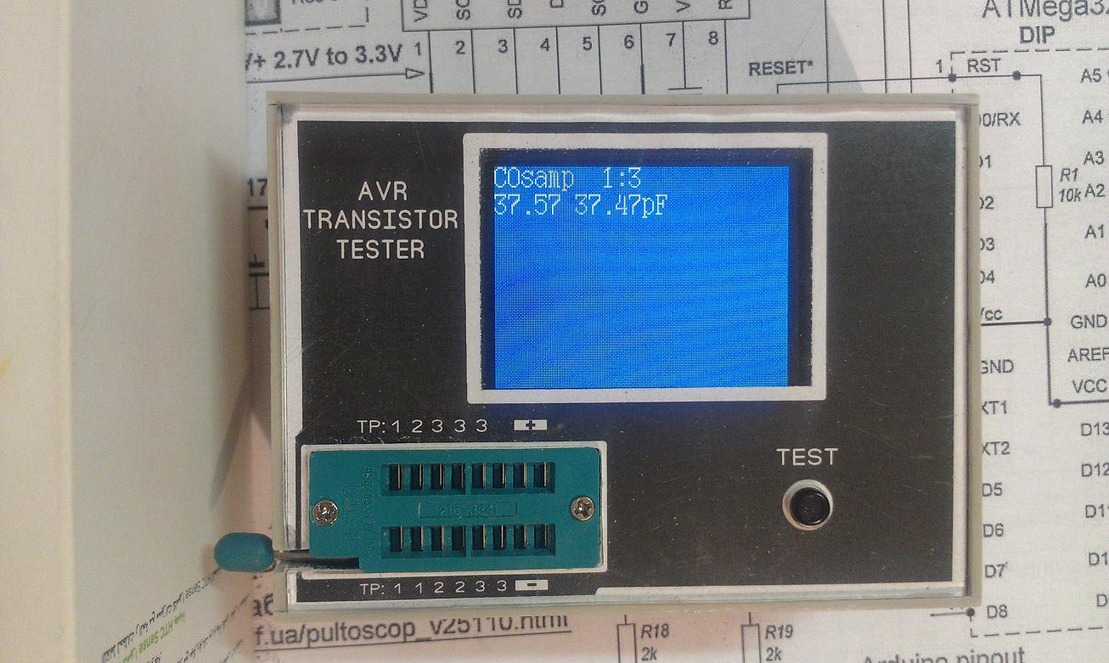

Появляется запрос на дисплее : надо подключить на пины 1-3 конденсатор с ёмкостью более 100nF.

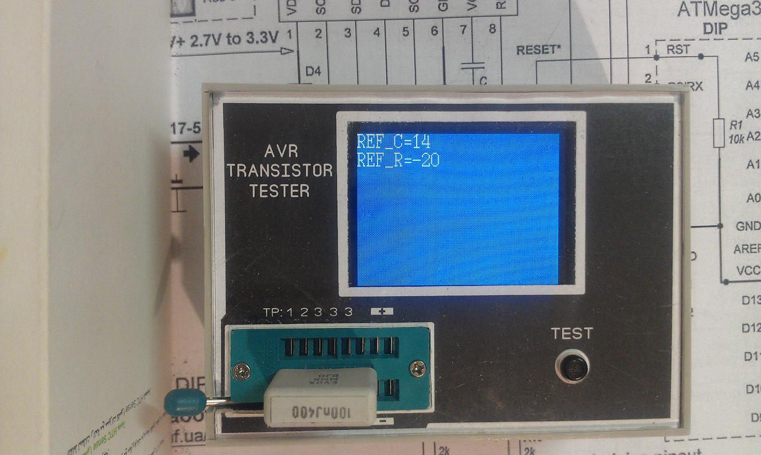
Далее надо на пины 1-3 подключить конденсатор с ёмкостью 10-30nF ( начиная с ревизии №661 и выше лучше использовать ёмкость 15-30nF)

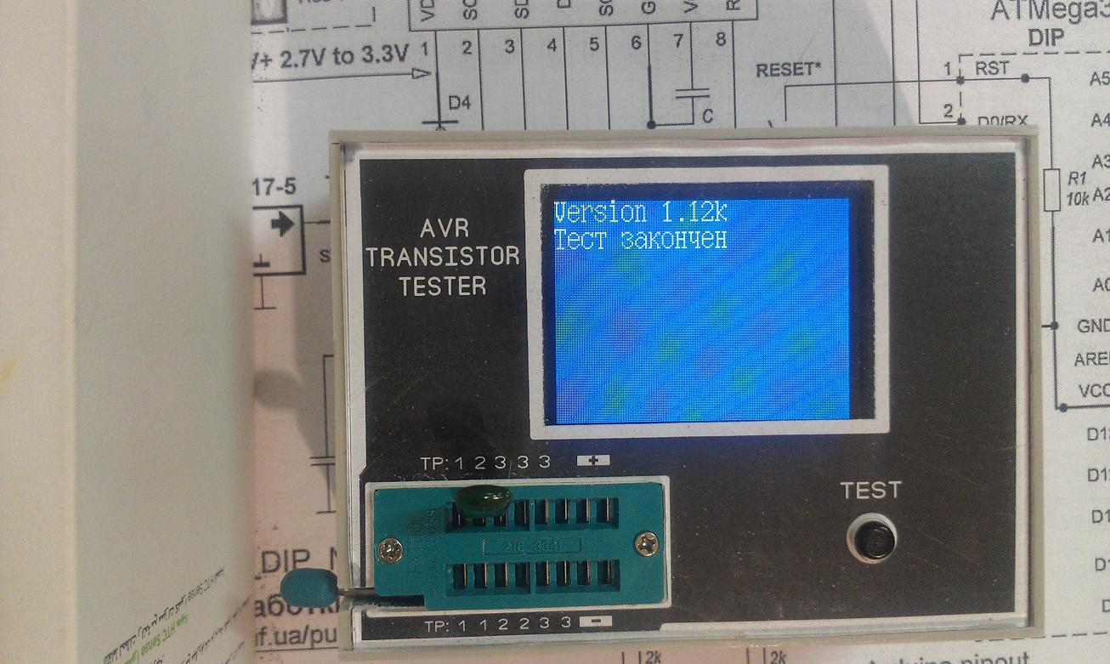

На этом тест и калибровка закончены.Можно работать!

